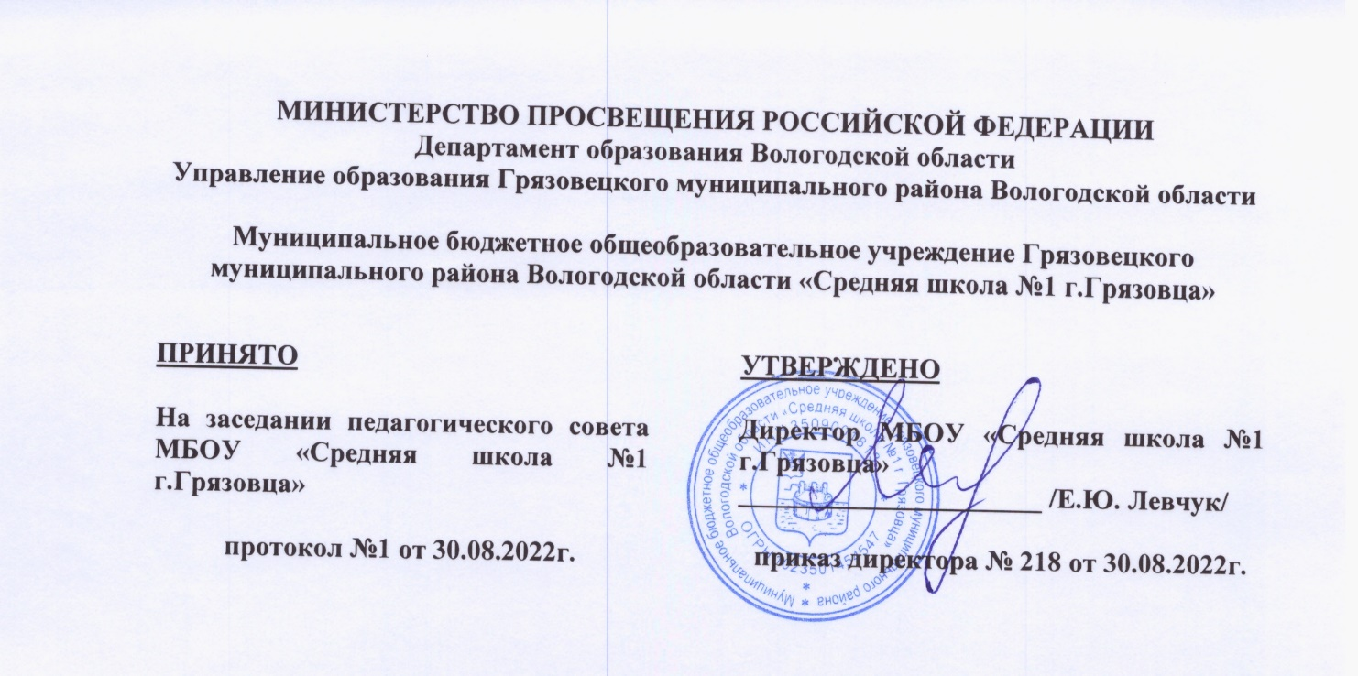

**Демонстрационный вариант промежуточной аттестации за 5 класс**

Вариант 1

1. Вычислите: а) $\frac{5}{6}- \frac{2}{9} (1балл);$ б) $\frac{3}{8}+ \frac{1}{4} (1балл)$;

в) 4 - $1\frac{3}{5}$ $(1балл)$; г) $\frac{3}{5} :\frac{1}{15} (1балл);$ д) $\frac{5}{8} ∙24 (1балл)$

1. $\left(1балл\right)$ У Миши в медиатеке 50 дисков с играми, $\frac{7}{10}$ всех игр – развивающие. Сколько развивающих игр у Миши?
2. Выполните действия: а) 342 $∙$ 204 $(1балл)$; б) 2639 : 13 $(1балл)$; в) 42 $∙$ 140 – (639 + 118) $(2балла)$.
3. $(1балл)$.Сколько стоит 1кг риса, если за $1\frac{3}{5}$ кг заплатили 80 рублей?
4. $\left(1балл\right)$ Чтобы приготовить фасолевый салат на 5 частей фасоли берут 3 части куриного филе и 2 части сыра. Сколько сыра нужно взять, чтоб приготовить 450г салата?
5. $\left(1балл\right)$ Автобус проехал $\frac{5}{7}$ всего пути, после чего ему осталось проехать 14 км. Чему равна длина всего пути?
6. $\left(2балла\right)$ Вычислите: 3 $\frac{1}{4} : \frac{13}{16}+2\frac{1}{3} ∙ \frac{9}{14}$
7. $\left(2балла\right)$ Начертите тупоугольный треугольник и найдите его периметр.

.

**Итого за всю работу - 17 баллов**

**Критерии для выставления отметок**

|  |  |  |  |  |
| --- | --- | --- | --- | --- |
| Отметка | «5» | «4» | «3» | «2» |
| Баллы | 16-17 | 12-15 | 8- 11 | 0-7 |

Критерии выставления баллов за отдельные задания:

В заданиях №1а,1б, 1в, 1г, 1д, 2, 3а, 3б, 4 выставляется 1 балл за полностью решенное задание, в противном случае выставляется 0 баллов.

|  |  |
| --- | --- |
| 3.Выполните действия:  в) 42 $∙$ 140 – (639 + 118) $(2балла)$. | Выполнено полностью и верно -2 балла  Правильно расставлен порядок действий, но есть одна вычислительная ошибка и с учетом этой ошибки далее все выполнено верно -1 балл  Во всех остальных случаях -0 баллов |
| $5. \left(2балла\right)$ Чтобы приготовить фасолевый салат на 5 частей фасоли берут 3 части куриного филе и 2 части сыра. Сколько сыра нужно взять, чтоб приготовить 450г салата? | Выполнено полностью и верно со всеми необходимыми пояснениями -2 балла  Выполнено верно, получен верный ответ, но пояснения в задаче неполные -1 балл  Ход рассуждений верный, но есть одна вычислительная ошибка – 1балл  Во всех остальных случаях -0 баллов |
| $6. \left(2балла\right)$ Автобус проехал $\frac{5}{7}$ всего пути, после чего ему осталось проехать 14 км. Чему равна длина всего пути? | Выполнено полностью и верно с необходимыми пояснениями -2 балла  Выполнено верно, получен верный ответ, но пояснения в задаче неполные -1 балл  Ход рассуждений верный, но есть одна вычислительная ошибка – 1балл  Во всех остальных случаях -0 баллов |
| 7. $\left(2балла\right)$ Начертите тупоугольный треугольник и найдите его периметр. | Правильно построен треугольник, правильно произведены измерения, правильно вычислен периметр-2 балла  Правильно построен треугольник, допущены неточности в измерении, но по неточным измерениям правильно вычислен периметр -1 балл  Правильно построен треугольник, правильно произведены измерения, но допущена ошибка при вычислении периметра -1 балла  Правильно построен треугольник -1 балл  Во всех остальных случаях -0 баллов |

**Демонстрационный вариант промежуточной аттестации по математике за 6 класс**

**Контрольная работа**

**1.** **(2 балла)** Найдите значение выражения

$1,4 ∙ \left(4,75-2,5\right)$

**2.** **(2 балла)** Вычислите:

а) $-7-5+14-20;$ б) $18 :\left(-2\right)- 7.$

**3.** **(2 балла)** Шарф стоил 125 рублей. Весной цена шарфа понизилась на 24%. Какой стала новая цена шарфа?

**4. (2 балла)**  а) Постройте на координатной плоскости квадрат с вершинами в точках А(0; 3), В(5; 5),

С(7; 0), D (2; – 2).

б) Найдите координаты точки пересечения стороны квадрата АD с осью Ох.

**5**. **(3 балла)**  Найдите значение выражения

$- 30,5 +1\frac{5}{12} :\left(-\frac{5}{6}+ \frac{2}{3}\right)$

**6**. **(2 балла)**  а) Найдите площадь закрашенной фигуры, если *х =* 5 см, *а =* 2 см, *b =* 3 см.

б) Запишите формулу для вычисления площади закрашенной фигуры.



**7**. **(2 балла)** Собственная скорость катера 10,3 км/ч. Какое расстояние пройдет катер за 3 часа против течения и 2,5 часа по озеру, если скорость течения 1,7 км/м?

**Итого за всю работу - 15 баллов**

**Критерии для выставления отметок**

|  |  |  |  |  |
| --- | --- | --- | --- | --- |
| Отметка | «5» | «4» | «3» | «2» |
| Баллы | 14-15 | 10-13 | 7- 9 | 0-6 |

Критерии выставления баллов за отдельные задания:

|  |  |
| --- | --- |
| 1.(2 балла) Найдите значение выражения $1,4 ∙ \left(4,75-2,5\right)$ | Выполнено полностью и верно -2 балла  Правильно расставлен порядок действий, но есть одна вычислительная ошибка и с учетом этой ошибки далее все выполнено верно -1 балл  Во всех остальных случаях -0 баллов |
| **2.** **(2 балла)** Вычислите:  а) $-7-5+14-20;$ б) $18 :\left(-2\right)- 7.$ | За каждое выполненное полностью и верно задание по 1 баллу  Во всех остальных случаях -0 баллов |
| **3.** **(2 балла)** Шарф стоил 125 рублей. Весной цена шарфа понизилась на 24%. Какой стала новая цена шарфа? | Выполнено полностью и верно с необходимыми пояснениями -2 балла  Выполнено верно, получен верный ответ, но пояснения в задаче неполные -1 балл  Ход рассуждений верный, но есть одна вычислительная ошибка – 1балл  Во всех остальных случаях -0 баллов |
| **4. (2 балла)**  а) Постройте на координатной плоскости квадрат с вершинами в точках А(0; 3), В(5; 5),  С(7; 0), D (2; – 2).  б) Найдите координаты точки пересечения стороны квадрата АD с осью Ох. | За каждое выполненное полностью и верно задание по 1 баллу  Во всех остальных случаях -0 баллов |
| **5**. **(3 балла)**  Найдите значение выражения $- 30,5 +1\frac{5}{12} :\left(-\frac{5}{6}+ \frac{2}{3}\right)$ | Выполнено полностью и верно -2 балла  Правильно расставлен порядок действий, но есть одна вычислительная ошибка и с учетом этой ошибки далее все выполнено верно -2 балла  Правильно расставлен порядок действий, но есть две вычислительные ошибки и с учетом этих ошибок далее все выполнено верно -1 балл  Во всех остальных случаях -0 баллов |
| **6**. **(2 балла)**  а) Найдите площадь закрашенной фигуры, если *х =* 5 см, *а =* 2 см, *b =* 3 см.  б) Запишите формулу для вычисления площади закрашенной фигуры. | Выполнено полностью и верно -2 балла  За каждое выполненное полностью и верно задание по 1 баллу  Во всех остальных случаях -0 баллов |
| **7**. **(2 балла)** Собственная скорость катера 10,3 км/ч. Какое расстояние пройдет катер за 3 часа против течения и 2,5 часа по озеру, если скорость течения 1,7 км/м? | Выполнено полностью и верно с необходимыми пояснениями -2 балла  Выполнено верно, получен верный ответ, но пояснения в задаче неполные -1 балл  Ход рассуждений верный, но есть одна вычислительная ошибка – 1балл  Во всех остальных случаях -0 баллов |

**Демонстрационный вариант промежуточной аттестации по алгебре 7 класс**

**1.** Представьте выражение в виде степени с основанием 7:

а) 73 · 74; б) (72)8.

**2.** Упростите выражение (6 + у)2 – 10у.

**3.** Разложите на множители многочлен:

а) 3ab – 3c ; б) х2 – 49 ; в) 4а – 4b + са – cb.

**4.** Решите задачу с помощью уравнения:

Лодка двигалась 2 ч против течения реки и 3 ч по её течению, всего проплыв 52 км.

Чему равна собственная скорость лодки, если скорость течения реки 2 км/ч?

**5.** На рисунке изображён график изменения температуры воздуха на протяжении одних

суток. Используя график, ответьте на вопрос: «Каково наибольшее значение

температуры в течение суток?»

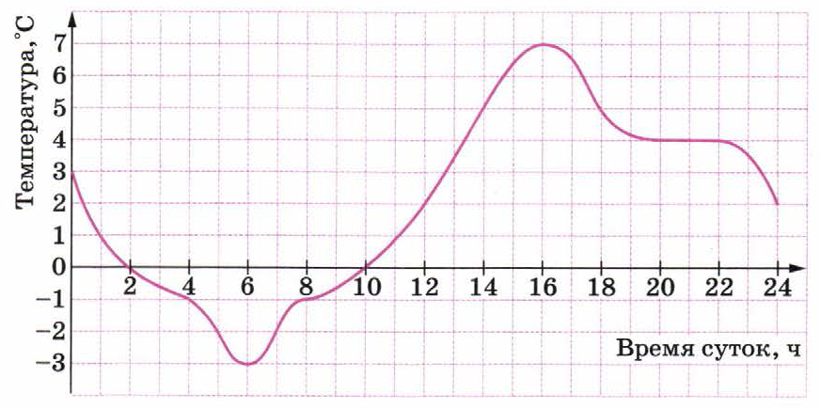

**6.** Решите уравнение (х + 4)(х – 6) = х2 – 10.

**7.** Разложите на множители многочлен b2 – c2 – 3b + 3c.

**8.** Постройте график зависимости

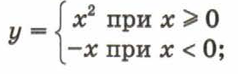

**– 2*х* при *х* ≥ 0**

***х*2  при *х* ≤ 0**

**Критерии оценивания:**

Количество баллов за каждое задание

В заданиях №1а, б, 3а, 3б, 3в, 5 выставляется 1 балл в случае полностью выполненного задания, в противном случае выставляется 0 баллов.

|  |  |  |  |  |  |  |  |  |  |  |  |  |
| --- | --- | --- | --- | --- | --- | --- | --- | --- | --- | --- | --- | --- |
| № задания | 1а | 1б | 2 | 3а | 3б | 3в | 4 | 5 | 6 | 7 | 8 | итого |
| Количество баллов | 1 | 1 | 2 | 1 | 1 | 1 | 2 | 1 | 2 | 2 | 2 | 16 |

Критерии выставления баллов :

|  |  |
| --- | --- |
| 2. Упростите выражение (а – 1)2 + 2а. | Выполнено полностью и верно -2 балла  Правильно применена формула квадрата двучлена, но есть ошибка при приведении подобных слагаемых -1 балл  Правильно применена формула квадрата двучлена, но есть вычислительная ошибка -1 балл  Во всех остальных случаях -0 баллов |
| 4. Решите задачу с помощью уравнения:  Лодка двигалась 3 ч против течения реки и 2 ч по её течению, всего проплыв 48 км. Чему равна собственная скорость лодки, если скорость течения реки 2 км/ч? | Выполнено полностью и верно со всеми необходимыми пояснениями -2 балла  Выполнено полностью и верно, получен верный ответ, но пояснения в задаче неполные -1 балл  Ход рассуждений верный, правильно составлено уравнение, но есть ошибка при решении уравнения – 1балл  Во всех остальных случаях -0 баллов |
| 6. Решите уравнение  (х – 4)(х + 6) = х2 – 3. | Выполнено полностью и верно -2 балла  Допущена одна ошибка при умножении многочленов и с учетом этой ошибки уравнение решено верно -1 балл  Допущена одна вычислительная ошибка, с учетом этой ошибки уравнение решено верно -1 балл  Во всех остальных случаях -0 баллов |
| 7. Разложите на множители многочлен  b2 – c2 – b + c. | Выполнено полностью и верно -2 балла  Правильно применена формула разности квадратов, правильно сгруппированы слагаемые, но допущена одна ошибка в дальнейшем решении -1 балл  Во всех остальных случаях -0 баллов |
| 8. Постройте график зависимости | Выполнено полностью и верно -2 балла  Одна из частей графика построена верно, а при построении другой допущены ошибки -1 балл  Во всех остальных случаях -0 баллов |

Критерии выставления отметок

|  |  |  |  |  |
| --- | --- | --- | --- | --- |
| Отметка | «5» | «4» | «3» | «2» |
| Баллы | 15-16 | 11-14 | 8-10 | 0-7 |

**Демонстрационный вариант промежуточной аттестации по алгебре 8 класс**

1. Упростить выражение: ∙ − *х* .

2. Решите уравнение: 5−11*x* + 2= 0

3. Вычислить:

а) б) ; в) .

4. Найдите координаты точки пересечения прямых, заданных уравнениями $x-4y=-1$ и

$3x-y=8$. Ответьте на вопрос задачи, не выполняя построение прямых.

5.Антон(А) и Борис (Б) совершили утреннюю пробежку по одному и тому же маршруту (Антон начал пробежку позже Бориса). Графики бега мальчиков представлены на рисунке. Кто потратил меньше времени на всю дистанцию и на сколько минут?

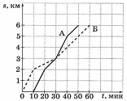

6. Постройте график функции . Укажите, возрастает или убывает функция.

7. Упростить выражение: .

8. Постройте график функции:

у = $\left\{\begin{aligned}1,5х+3, если х≤0 \\ -х+3, если х>0\end{aligned}\right.$

Укажите промежутки, на которых функция принимает положительные значения.

**Критерии оценивания:**

Количество баллов за каждое задание.

В заданиях № 3а, 3б, 3в, 5 выставляется 1 балл в случае полностью выполненного задания, в противном случае выставляется 0 баллов.

|  |  |  |  |  |  |  |  |  |  |  |  |
| --- | --- | --- | --- | --- | --- | --- | --- | --- | --- | --- | --- |
| № задания | 1 | 2 | 3а | 3б | 3в | 4 | 5 | 6 | 7 | 8 | итого |
| Количество баллов | 2 | 2 | 1 | 1 | 1 | 2 | 1 | 2 | 2 | 2 | 16 |

Критерии выставления баллов :

|  |  |
| --- | --- |
| 1. Упростить выражение: $\frac{x^{2} + xy}{y + 1}$  ∙ $\frac{1}{x + y}$ − *х* . | Выполнено полностью и верно -2 балла  Выполнено верно одно из действий -1 балл  Во всех остальных случаях -0 баллов |
| 2. Решите уравнение: 5 $x^{2}$ −11*x* + 2= 0 | Выполнено полностью и верно со всеми необходимыми пояснениями -2 балла  Допущена одна вычислительная ошибка, с учетом этой ошибки уравнение решено верно -1 балл  Во всех остальных случаях -0 баллов |
| 4. Найдите координаты точки пересечения прямых, заданных уравнениями $x-4y=-1$ и $3x-y=8$ . Ответьте на вопрос задачи, не выполняя построения прямых. | Выполнено полностью и верно -2 балла  Допущена одна вычислительная ошибка, с учетом этой ошибки задание решено верно -1 балл  Во всех остальных случаях -0 баллов |
| 6. Постройте график функции $y=-\frac{6}{x}$. Укажите, возрастает или убывает функция. | Выполнено полностью и верно -2 балла  Правильно построен график функции, но не указано возрастание (убывание) функции -1 балл  Правильно построен график функции, но неверно указано возрастание (убывание) функции -1 балл  Во всех остальных случаях -0 баллов |
| 7. Упростить выражение: $\frac{10∙2^{n}}{2^{n+1} +{ 2}^{n-1}}$. | Выполнено полностью и верно -2 балла  Допущена одна вычислительная ошибка, с учетом этой ошибки задание решено верно -1 балл  Во всех остальных случаях -0 баллов |
| 8. Постройте график функции:  у = $\left\{\begin{aligned}1,5х+3, если х≤0 \\ -х+3, если х>0\end{aligned}\right.$ Укажите промежутки, на которых функция принимает положительные значения. | Выполнено полностью и верно -2 балла  Правильно построен график функции, но не указаны промежутки знакопостоянства функции -1 балл  Правильно построен график функции, но неверно указаны промежутки знакопостоянства функции -1 балл  Во всех остальных случаях -0 баллов |

Промежуточная аттестация в 9 классе проводиться в форме нестандартизированного КИМ (тренировочный тест ГИА)

**Промежуточная аттестации по математике в 10 классе в 2019-2020 учебном году**

**1.** (1 балл) Найдите значение выражения: $46\sqrt{2}\cos{\frac{π}{4}}∙sin\left(-\frac{π}{6}\right)$.

**2.** (1 балл)Найти производную функции $y=2x^{3}- \frac{x^{4}}{4}+ 15x-5$

**3.** (1 балл)Материальная точка движется по закону $s(t)=5t+6t^{2}-t^{3}$ $\left(x-в метрах, t-в секундах\right)$. Найдите ее скорость в момент времени $t=2с.$

**4.** (1 балл) Найдите точки минимума и промежутки убывания функции

$f\left(x\right)= x^{3}-x^{2 }– x+3.$

**5.** (1 балл) Найдите наименьшее значение функции $y= \frac{1}{3}x^{3}- \frac{3}{2}x^{2}+1$ на отрезке $\left[-1;1\right]$.

**6.** (2 балла)Найти корни уравнения $4\cos^{2}{x+4\sin{x-1=0}}$ на отрезке $\left[–π;2π\right]$.

**7.** (1 балл) Решите уравнение $2\cos^{2}{x+ 2sin{x\cos{x}=0}}$.

**8.** (2 балла) Высота правильной четырехугольной пирамиды равна 12 см, а сторона основания равна 10 см. Найдите:

а) апофему пирамиды (высота боковой грани);

б) площадь полной поверхности пирамиды.

**9.** а) (1 балл) Решите уравнение $2\cos^{3}{x}- \cos^{2}{x+2\cos{x-1=0}}$

б) (1 балл) Найдите корни данного уравнения, принадлежащие промежутку $\left[2π; \frac{7π}{2}\right]$.

**Критерии оценивания:**

Количество баллов за каждое задание.

|  |  |  |  |  |  |  |  |  |  |  |
| --- | --- | --- | --- | --- | --- | --- | --- | --- | --- | --- |
| № задания | 1 | 2 | 3 | 4 | 5 | 6 | 7 | 8 | 9 | итого |
| Количество баллов | 1 | 1 | 1 | 1 | 1 | 2 | 1 | 2 | 2 | 12 |

**Критерии выставления отметок**

|  |  |  |  |  |
| --- | --- | --- | --- | --- |
| Отметка | «5» | «4» | «3» | «2» |
| Баллы | 11 – 12 | 8 – 10 | 6 – 7 | 0-5 |
|  | 90% – 100% | 66% – 89% | 50% – 65% | 0% – 49% |

**Критерии выставления баллов:**

|  |  |
| --- | --- |
| 1. Найдите значение выражения: $46\sqrt{2}\cos{\frac{π}{4}}∙sin\left(-\frac{π}{6}\right)$ | Выполнено полностью и верно – 1 балл  Во всех остальных случаях – 0 баллов |
| 2. Найти производную функции $y=2x^{3}- \frac{x^{4}}{4}+ 15x-5$ | Выполнено полностью и верно – 1 балл  Во всех остальных случаях – 0 баллов |
| 3. Материальная точка движется по закону $s(t)=5t+6t^{2}-t^{3}$ $\left(x-в метрах, t-в секундах\right)$. Найдите ее скорость в момент времени $t=2с.$ | Выполнено полностью и верно – 1 балл  Во всех остальных случаях – 0 баллов |
| 4. Найдите точки минимума и промежутки убывания функции $f\left(x\right)= x^{3}-x^{2 }– x+3.$ | Выполнено полностью и верно – 1 балл  Во всех остальных случаях – 0 баллов |
| 5. Найдите наименьшее значение функции $y= \frac{1}{3}x^{3}- \frac{3}{2}x^{2}+1$ на отрезке $\left[-1;1\right]$. | Выполнено полностью и верно – 1 балл  Во всех остальных случаях – 0 баллов |
| 6. Найти корни уравнения $4\cos^{2}{x+4\sin{x-1=0}}$ на отрезке $\left[–π;2π\right]$. | Выполнено полностью и верно – 2 балла  Правильно решено тригонометрическое уравнение, но не выполнен отбор корней на промежутке – 1 балл  Во всех остальных случаях – 0 баллов |
| 7. Решите уравнение $2\cos^{2}{x+ 2sin{x\cos{x}=0}}$ . | Выполнено полностью и верно – 1 балл  Во всех остальных случаях – 0 баллов |
| 8. Высота правильной четырехугольной пирамиды равна 12 см, а сторона основания равна 10 см. Найдите:  а) апофему пирамиды (высота боковой грани);  б) площадь полной поверхности пирамиды. | Выполнено полностью и верно – 2 балла  Правильно найдена высота боковой грани – 1 балл  Правильно найдена площадь полной поверхности пирамиды – 1балл.  Правильно получены ответы на оба вопроса, но нет достаточных обоснований – 1балл.  Во всех остальных случаях – 0 баллов |
| 9. а) Решите уравнение $2\cos^{3}{x}- \cos^{2}{x+2\cos{x-1=0}}$   б) Найдите корни данного уравнения, принадлежащие промежутку $\left[2π; \frac{7π}{2}\right]$. | Выполнено полностью и верно – 2 балла  Правильно решено тригонометрическое уравнение, но не выполнен отбор корней на промежутке – 1 балл  Во всех остальных случаях – 0 баллов |

**Промежуточная аттестации по математике в 11 классе в 2019-2020учебном году**

**1.** (1 балл) Найдите значение выражения:

$\frac{{\left(4^{\frac{4}{7}} ∙ { 11}^{\frac{2}{3}}\right)}^{21}}{{44}^{12}}$ ИЛИ $\frac{\log_{2}{4 }}{\log_{2}{14}} {+ log}_{14}{3,5}$ ИЛИ $\frac{\sqrt[15]{5} ∙ 5 ∙ \sqrt[10]{5}}{\sqrt[6]{5}}$

**2.** (1 балл)Найти первообразную функции $y=2x^{2}+3$, график которой проходит через точку $\left(-2;5\right)$.

**3.** Решите уравнение:

1) (1 балл) ;

2) (1 балл) ;

3) (1 балл)

4) (1 балл)

**4.** Решите неравенство:

1) (1 балл)

2) (1 балл)

3) (1 балл)

4) (1 балл)

**5.** (2 балла) Найдите наименьшее значение функции $y=9x-9\ln\left(x+11\right)+7$ на отрезке $\left[-10,5;0\right]$.

ИЛИ Найдите точку максимума функции $y= {\left(x+8\right)}^{2 }∙e^{3 - x}$

**6.** (2 балла) Высота правильной четырехугольной пирамиды равна 12 см, а сторона основания равна 10 см. Найдите:

а) апофему пирамиды;

б) площадь объем пирамиды.

**7.** а) (1 балл) Решите уравнение $\log_{4}\left(\sin{x+\sin{2x+16}}\right)=2$

б) (1 балл) Найдите корни данного уравнения, принадлежащие промежутку $\left[-4π; -\frac{5π}{2}\right]$.

**Критерии оценивания:**

Количество баллов за каждое задание.

|  |  |  |  |  |  |  |  |  |
| --- | --- | --- | --- | --- | --- | --- | --- | --- |
| № задания | 1 | 2 | 3 | 4 | 5 | 6 | 7 | итого |
| Количество баллов | 1 | 1 | 4 | 4 | 2 | 2 | 2 | 16 |

**Критерии выставления баллов:**

|  |  |
| --- | --- |
| 1. Найдите значение выражения: $\frac{{\left(4^{\frac{4}{7}} ∙ { 11}^{\frac{2}{3}}\right)}^{21}}{{44}^{12}}$ | Выполнено полностью и верно – 1 балл  Во всех остальных случаях – 0 баллов |
| 2. Найти первообразную функции $y=2x^{2}+3$, график которой проходит через точку $\left(-2;5\right)$. | Выполнено полностью и верно – 1 балл  Во всех остальных случаях – 0 баллов |
| 3. Решите уравнение:  1) $\sqrt{10-x}=4-x$;  2) $2^{2x}-3∙2^{x}+ 2=0$;  3) $\log_{2}\left(2x-1\right)- 2= \log_{2}\left(x+2\right)- \log_{2}\left(x+1\right);$ 4) $\log_{2}\left(9-2^{x}\right)=3-x$ | Выполнено полностью и верно – 1 балл за каждое уравнение  Во всех остальных случаях – 0 баллов |
| 4. Решите неравенство:  1) $\log_{2}\left(x^{2}+ 3x\right) ≤2;$ $\log_{2}\left(5x-2\right)≥ \log_{2}\left(7-2x\right)$ 2) $5^{1 - 2x} > \frac{1}{125};$ 3) $\log_{0,3}{(2x-4)> \log_{0,3}\left(x+1\right); }$ 4) $\left({4x}^{2}- 16x + 7\right)∙\log_{2}\left(x-3\right) >0$ | Выполнено полностью и верно – 1 балл за каждое неравенство  Во всех остальных случаях – 0 баллов |
| 5. Найдите наименьшее значение функции $y=9x-9\ln\left(x+11\right)+7$ на отрезке $\left[-10,5;0\right]$.  ИЛИ Найдите точку максимума функции $y= {\left(x+8\right)}^{2 }∙e^{3 - x}$ | Выполнено полностью и верно – 2 балла  Производная найдена верно – 1 балл  Во всех остальных случаях – 0 баллов |
| 6. Высота правильной четырехугольной пирамиды равна 12 см, а сторона основания равна 10 см. Найдите:  а) апофему пирамиды;  б) площадь объем пирамиды. | Выполнено полностью и верно – 2 балла  Правильно найдена высота боковой грани – 1 балл  Правильно найден объем пирамиды – 1балл.  Правильно получены ответы на оба вопроса, но нет достаточных обоснований – 1балл.  Во всех остальных случаях – 0 баллов |
| 7. а) Решите уравнение $\log_{4}\left(\sin{x+\sin{2x+16}}\right)=2$ б) Найдите корни данного уравнения, принадлежащие промежутку $\left[-4π; -\frac{5π}{2}\right]$. | Выполнено полностью и верно – 2 балла  Правильно решено тригонометрическое уравнение, но не выполнен отбор корней на промежутке – 1 балл  Во всех остальных случаях – 0 баллов |

**Критерии выставления отметок**

|  |  |  |  |  |
| --- | --- | --- | --- | --- |
| Отметка | «5» | «4» | «3» | «2» |
| Баллы | 15 – 16 | 11 – 14 | 8 – 10 | 0-7 |
|  | 90% – 100% | 66% – 89% | 50% – 65% | 0% – 49% |